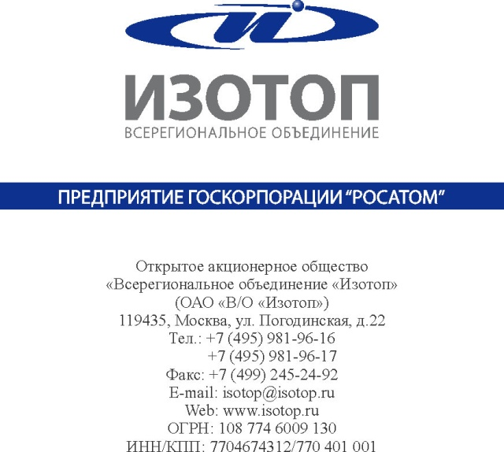

«10» декабря 2013г.

ИЗВЕЩЕНИЕ О ПРОДЛЕНИИ СРОКОВ ПОДАЧИ ЗАЯВОК

открытого запроса цен в электронной форме на право заключения договора на клининг (ежедневную уборку помещений, замену грязезащитных покрытий, чистку крыши в зимний период, вывоз мусора)

На основании п. 20.5.3 Единого отраслевого стандарта закупок Государственной Корпорации по атомной энергии «Росатом» срок подачи заявок на участие в запросе цен на право заключения договора на клининг (ежедневную уборку помещений, замену грязезащитных покрытий, чистку крыши в зимний период, вывоз мусора) продлен.
При этом установлены следующие сроки:
1. дата и время окончания приема заявок – «16» декабря 2013 года, 10:00:00 (по московскому времени);
2. дата проведения отборочной стадии, не позднее «18» декабря 2013 года;
3. дата подведения итогов запроса цен, не позднее «20» декабря 2013 года.

